在校學生
（一）登入本校校務行政系統
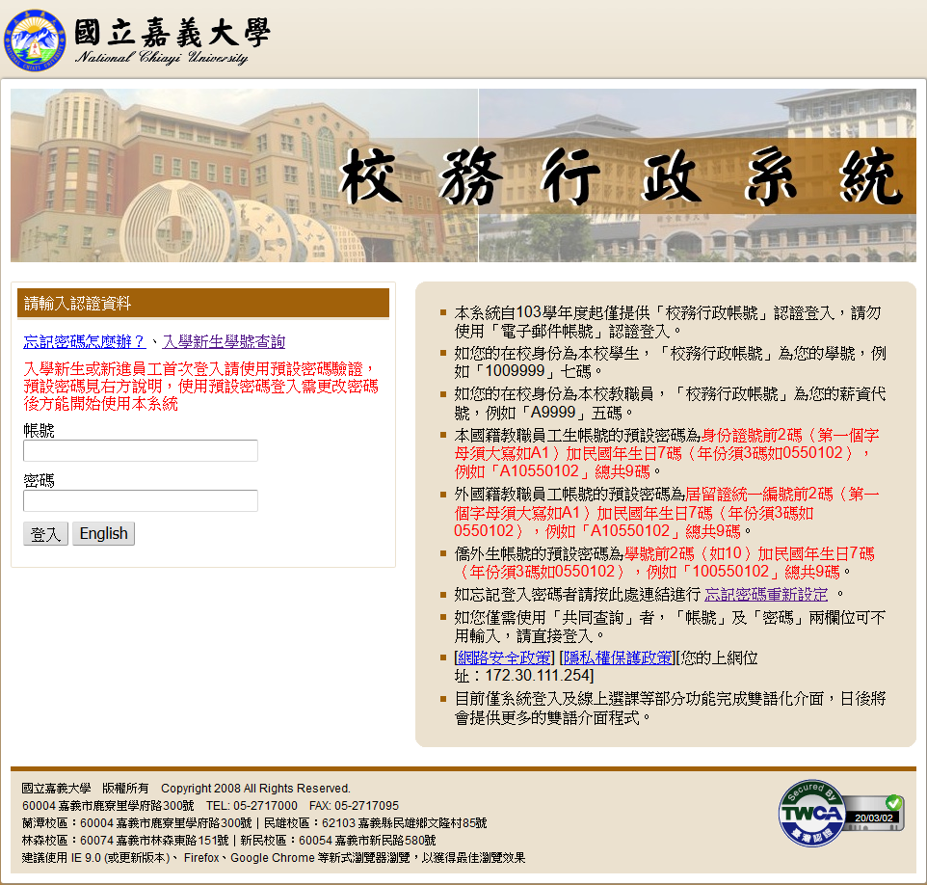

（二）登入後開啟系統選單，點選 COVID-19健康關懷問卷 (在校學生)
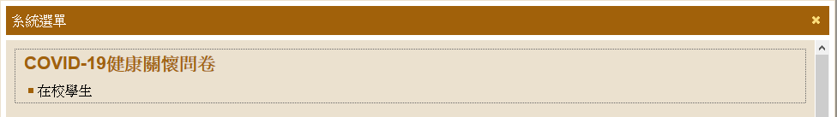

（三）進入問卷後點選「開始填答」按鈕後進行填答
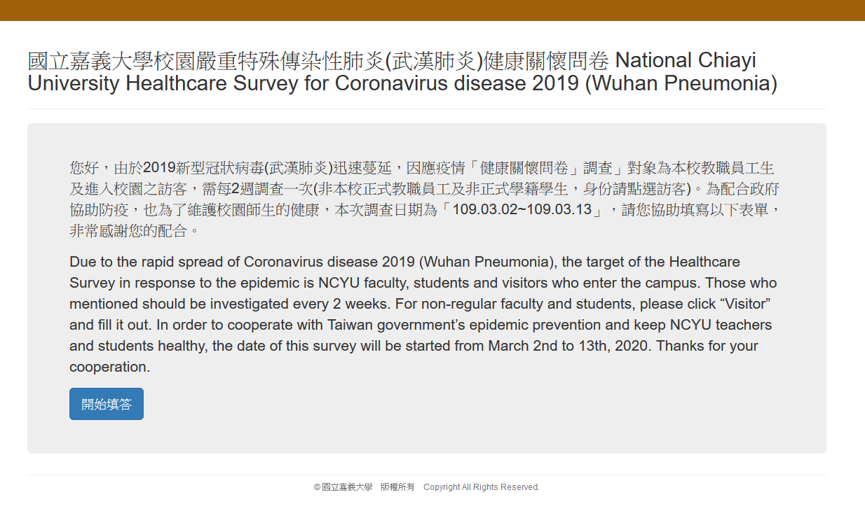
教職員工
（一）登入本校校務行政系統

（二）登入後開啟系統選單，點選 COVID-19健康關懷問卷 (教職員工)
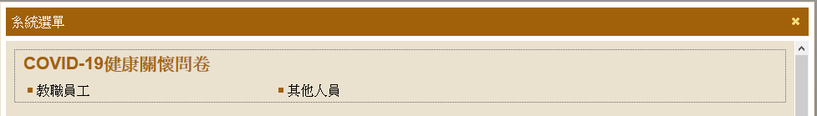

（三）進入問卷後點選「開始填答」按鈕後進行填答
訪客及其他人員
（一）有訪客及其他人員至各單位洽公或訪問時，請各單位人員先給予訪客紙本問卷填單後，登入校務行政進入 COVID-19健康關懷問卷 (其他人員) 登錄問卷

（二）登入本校校務行政系統

（三）登入後開啟系統選單，點選 COVID-19健康關懷問卷 (其他人員)

（四）進入問卷後點選「開始填答」按鈕後進行填答

